المملكة العربية السعودية  وزارة التعليم  مكتب تعليم  المدرسة: |  | المادة: رياضيات  الصف: سادس ابتدائي  الزمن: 3 ساعات  عدد الصفحات:3 صفحات
أسئلة اختبار نهاية الفصل الدراسي الثالث (الدور الأول) من العام الدراسي 1443هـ

اسم الطالب: |  | التوقيع | الدرجة
المصحح | أ/
المراجع | أ/

استعن بالله تعالى، ثم ابدأ الحل:
السؤال الأول: اختر الإجابة الصحيحة في كل سؤال مما يلي:
تابع
1 | يكتب 35⸓ على صورة كسر عشري:
أ | 0,35 | ب | 3, 5 | ج | 3,5 | د | 0,035
2 | 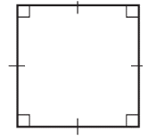  ما نوع الشكل الرباعي المجاور:
أ | مستطيل | ب | مربع | ج | معين | د | متوازي أضلاع
3 | 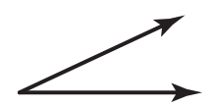  ما نوع الزاوية المجاورة؟
أ | منفرجه | ب | قائمة | ج | حادة | د | مستقيمة
4 | " 36 ريالاً لأربعة تذاكر" النسبة على صورة كسر في أبسط صورة:
أ | $\frac{4}{3}$ | ب | $\frac{36}{4}$ | ج | $\frac{3}{7}$ | د | $\frac{9}{1}$
5 | 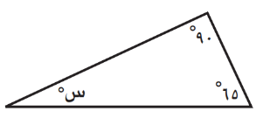  قيمة س في الشكل المجاور يساوي:
أ | º25 | ب | º20 | ج | º30 | د | º40
6 | ما محيط دائرة قطرها 7م ، "علماً بإن ط$\frac{22 }{7} ≈$ "
أ | 14 م² | ب | 7 م² | ج | 22 م² | د | 56 م²
7 | عدد النواتج الممكنة عند رمي مكعب أرقام ورمي قطعة نقد يساوي:
أ | 6 | ب | 8 | ج | 12 | د | 24
8 | ضع الإشارة المناسبة في الفراغ: 0,5 5⸓
أ | > أكبر من | ب | < أصغر من | ج | = يساوي | د | غير ذلك
9 | زاويتان متتامتان قياس إحداهما º30، فإن قياس الزاوية الأخرى يساوي:
أ | º60 | ب | º70 | ج | º90 | د | º180
10 | 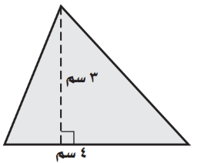  مساحة المثلث المجاور يساوي:
أ | 4 سم² | ب | 6 سم² | ج | 8 سم² | د | 12 سم²
تابع السؤال الأول:
تابع
11 | عدد الدفاتر 6 12  المبلغ (الريال) 12  أنفق خالد 12 ريالاً لشراء 6 دفاتر، كم ينفق عند شراء 12 دفتراً؟
أ | 18 ريالاً | ب | 21 ريالاً | ج | 24 ريالاً | د | 36 ريالاً
12 | أوجد العدد الناقص في النمط التالي: 63، 56، 49، ، 35
أ | 29 | ب | 51 | ج | 64 | د | 42
13 | " 9 ريالات لثلاث كعكات " النسبة على صورة معدل الوحدة:
أ | $\frac{ريالات3 }{كعكة}$ | ب | $\frac{ريالات9 }{كعكة}$ | ج | $\frac{كعكات3 }{ريالان}$ | د | $\frac{كعكة }{ريالات7 }$
14 | أوجد قيمة ن في التناسب التالي:  $\frac{ن }{9}=\frac{2 }{3}$
أ | ن = 4 | ب | ن = 6 | ج | ن = 12 | د | ن = 27
15 | 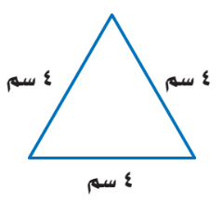  نوع المثلث في الشكل المجاور:
أ | مختلف الضلعين | ب | متطابق الضلعين | ج | متطابق الأضلاع | د | لا شيء مما سبق
16 | 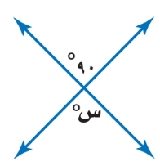  قياس الزاوية س في الشكل المجاور يساوي:
أ | º48 | ب | º70 | ج | º164 | د | º90
17 | 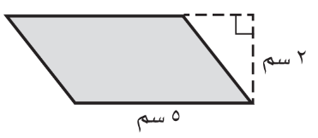  مساحة متوازي الأضلاع المجاور يساوي:
أ | 10 سم² | ب | 54 سم² | ج | 50 سم² | د | 29 سم²
18 | دائرة قطرها يساوي 16 سم²، فأن نصف قطرها يساوي:
أ | 4 سم² | ب | 8 سم² | ج | 18 سم² | د | 32 سم²
19 | 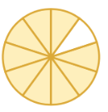  النسبة المئوية التي تمثل الجزء المظلل في الشكل المجاور يساوي:
أ | 40⸓ | ب | 34⸓ | ج | 90⸓ | د | 100⸓
20 | 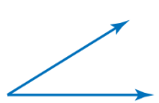  قدر قياس الزاوية المجاورة:
أ | º30 | ب | º180 | ج | º90 | د | º270
السؤال الثاني:
10
ضع كلمة (صح) أمام العبارة الصحيحة وكلمة (خطأ) أمام العبارة الخاطئة:
1 | النسبة عبارة عن المقارنة بين كميتين باستعمال القسمة.
2 | النواتج هي فرصة وقوع حادثةٍ معينةٍ.
3 | فضاء العينة هي مجموعة كل النواتج الممكنة لتجربة ما.
4 | ألقي مكعب أرقام مرة واحدة، فإن احتمال ظهور عدد زوجي يساوي21
5 | الزاوية القائمة هي التي قياسها º90 .
6 | قيمة س في التناسب التالي $\frac{هـ }{15}=\frac{2 }{5}$ يساوي 17
7 | الزاويتان المتكاملتان هي التي مجموع قياسهما يساوي º180
8 | "ادخار 24 ريالاً في 3 أيام، ادخار 52 ريالاً في 7 أيام " الكميتان متناسبتان.
9 | كتابة النسبة المئوية 5⸓على صورة كسر اعتيادي في أبسط صورة $\frac{5 }{100}$
10 | يقال عن الكميتين أنهما متناسبتان إذا كانت النسبة بينهما غير ثابته.

السؤال الثالث: أجب عما هو مطلوب فيما يلي:
10

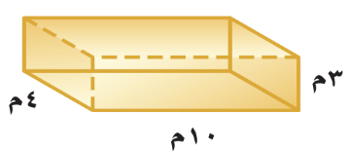  - أوجد حجم المنشور. | - في الشكل الرباعي أوجد قياس الزاوية س؟  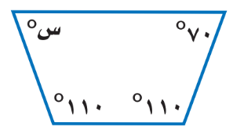
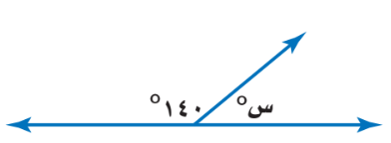  - أوجد قيمة س في الشكل التالي: | - صنف كل شكل من الأشكال الرباعية التالية:  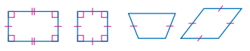  .............  .............  .............  .............

انتهت الأسئلة،،،
مع تمنياتي لكم بالتوفيق والنجاح
معلم المادة /

